Paket lösningar från DVR AB

Paketlösningar är en enkel lösning på ett övervakningsproblem, men det kan vara svårt att sätta ihop det perfekta paketet. Överallt där övervakning behövs, krävs det oftast flera olika sorters kameror. För att få ett perfekt resultat ger vi en ovanligt stor flexibilitet i vår paketuppbyggnad.

Vi bygger först och främst våra paket runt vår DVR 8900 serie och får då 4, 8 och 16 kamera-paket som vi kallar:
DVR Paket 8904
DVR Paket 8908
DVR Paket 8916

I detta paket ingår kamera DVR420 som standard. I kamera DVR 420 ingår väggfäste och fast lins.
Här kommer nu flexibiliteten i. Istället för DVR 420 kan du själv välja vilken av följande kameror du vill ha: DVR B420, DVR RÖK 380, DVR Mini 420, DVR Super Mini 380 och DVR PIR 380.

DVR Super mini 380 DVR B420 DVR RÖK 380

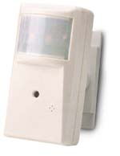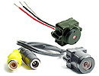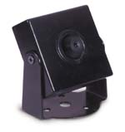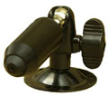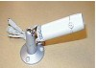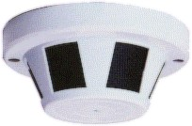
DVR PIR 380 DVR Mini 380 DVR B 380

Mot tillägg kan ni även välja andra kameror och linser.

Det samma gäller för vårt paket:
Paket 4EKO, som bygger på DVR 8104 + 4st DVR 420 kameror.

Kontakta oss så hjälper vi till att sätta ihop det paket som passar just er.

Paket 4MDR bygger på vår mobila DVR som passar utmärkt för lite omildare miljöer såsom i bussar, taxi, lastbilar, husbilar mm. Grundpaketet består av DVR MDR + 4st vandalsäkrade Domekameror.
Kontakta oss så hjälper vi till att sätta ihop det paket som passar just er.

Vi erbjuder också tillbehör och installationspaket som sätts ihop efter era önskemål. Kontakta oss för mer info.

